Департамент образования Администрации г. Екатеринбурга
Муниципальное автономное дошкольное образовательное учреждение –
детский сад № 233

620144, г. Екатеринбург, ул. Фрунзе, д.57, тел.:(343) 257-30-72, e-mail: mdou_ds233@bk.ru

Городской конкурс «Педагогическая инициатива» - 2018

Социально значимый проект «Мой дом – мой город»



Творческая группа МАДОУ – детского сада № 233:
Банькова Марина Ивановна, заместитель
заведующего по воспитательной и методической работе,
Фуфарова Наталья Владимировна, воспитатель
Таланова Елена Викторовна, педагог-психолог

Екатеринбург 2018

Давайте вместе город украшать,
Сажать сады, цветы сажать повсюду.
Давайте вместе дом свой уважать
И относиться бережно, как к чуду!

- Обоснование актуальности проекта

«Ребенка можно сравнить с зеркалом. Он отражает, а не излучает любовь. Если ему дать любовь, он возвращает ее. Если ничего не дать, ничего в ответ и не получишь», - так мудро и правильно сказал о детях Р.Кэмпбелл.
Многие достижения педагогической науки и практики подтверждают концептуальные положения о том, что на ранних ступенях развития ребенка закладываются основы нравственности и взаимодействия с окружающей средой.
Сензитивный период дошкольного детства требует особого, комплексного подхода к воспитанию и представляет собой уникальный, самоценный период жизни ребенка. Именно в этом возрасте ребенок погружается в социальное пространство семьи и окружающей среды, где закладываются основы его формирования как личности, сущностью которого является процесс взросления и вхождения его в социальный мир взрослых.
По мере освоения культурных, нравственных правил и закономерностей общественной жизни происходит социальное воспитание, развитие способности оценивать его собственные поступки, эффективно взаимодействовать с окружающими. Поэтому поиск путей эффективности социального воспитания детей с раннего возраста становится актуальной необходимостью.
Содержание воспитательного процесса в детском саду определяется социальными целями и задачами на всех этапах воспитания, где оно уже направлено на развитие социокультурной образованности дошкольников, позволяющей им быть равными партнерами межкультурного общения в бытовой, культурной и повседневной сферах.
Социальное поведение - понятие довольно сложное. Оно во многом зависит от уровня социального восприятия и представлений ребенка, его направленности на социальное окружение, овладения различными формами и средствами общения (как вербальными, гак и невербальными). Оно определяется формой, объектом и средствами коммуникации.
Важнейшей задачей современного детского сада является развитие социальной активности ребенка, воспитание социальной культуры, необходимых для дальнейшей социализации и формирования активной жизненной позиции человека будущего.
Актуальность темы вызвана противоречием между необходимостью обогащения социальным опытом для социально-культурного развития и малой практической возможностью в общественной жизни. Родители, как основные носители социального опыта в современной ситуации недостаточно взаимодействуют с детьми в силу своей загруженности, не владения адекватной информацией о значимости обогащения социальным опытом уже с дошкольного возраста.
Самое близкое и понятное детям – это семья, дом. Отношения с близкими, помощь пожилым членам семьи, чистота и уют в родном доме – все эти понятия каждый ребенок постигает и осознает с рождения. А почему бы не посмотреть на наш город, как на большой дом, где тоже надо наводить чистоту, помогать людям в трудностях, высаживать цветы и деревья, покормить птиц и многое другое. Коллектив МАДОУ – детского сада № 233 объединен идеей воспитать детей так, чтоб они уже с детского возраста носили с гордостью звание ГОРОЖАНИН.
Если перефразировать Р.Кэмпбелла, то получается – Мы сейчас научим детей любить свой город как дом, а в будущем они превратят город в сад.
Так появился социально значимый проект «Мой дом – мой город».
Проект состоит из трех подпроектов:
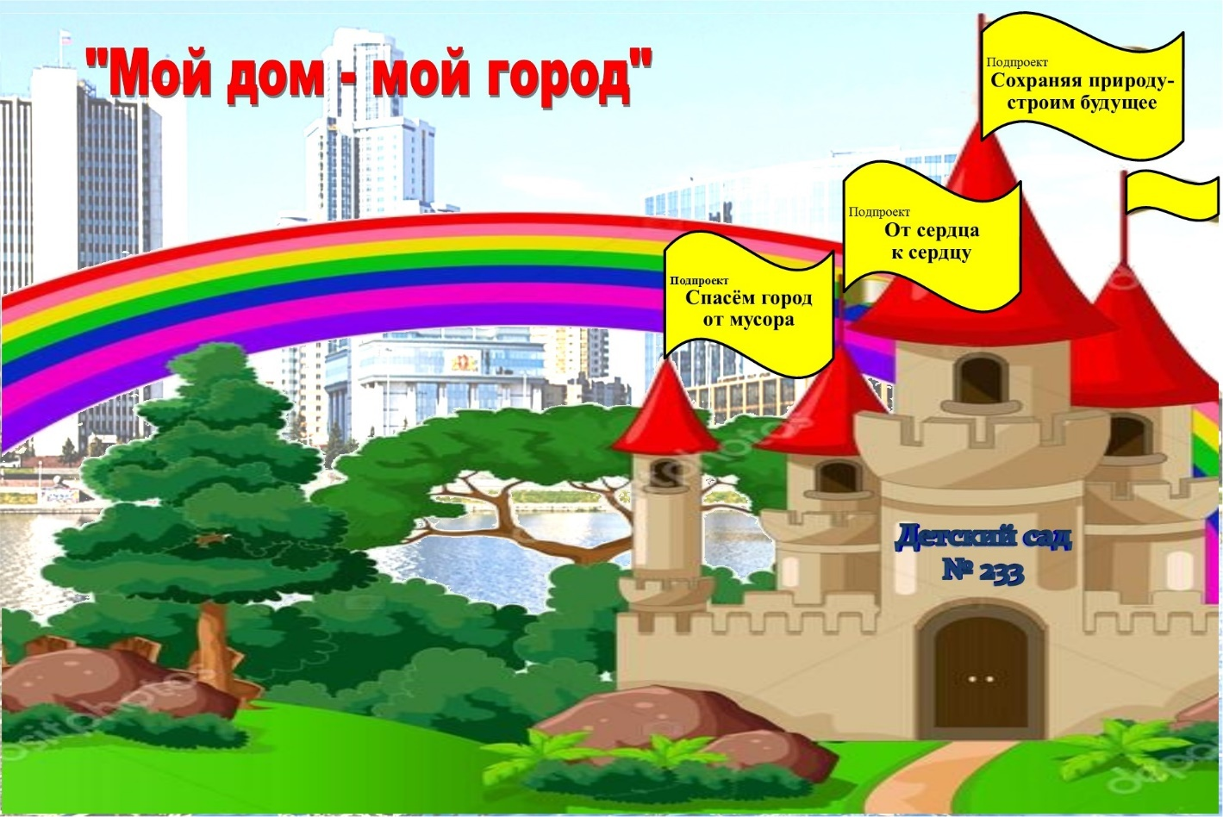

- Цели и задачи проекта

Цель– создание благоприятных условий для формирования качеств социально ответственного горожанина у детей дошкольного возраста.
Задачи:
1. вовлечение воспитанников, педагогов, родителей и социальных партнеров в активную деятельность по патриотическому воспитанию;
2. формирование у участников проекта представлений об истинных ценностях настоящего гражданина - горожанина, таких как забота об окружающем мире (природе, людей, животных, города);
3. воспитание норм и правил поведения в природе, формировать природоохранные представления.
4. развитие познавательных и творческих способностей детей.
5. развитие умения прогнозировать свои действия по отношению к окружающей среде, желания предпринимать определенные действия по ее сохранению и улучшению;

3. Основное содержание проекта.
Проект состоит из трех подпроектов. Пути и методы достижения поставленных целей, этапы и механизмы реализации подпроектов взаимосвязаны.
Представленный проект позволяет решить задачи ФГОС ДО в области экологического, нравственного, патриотического воспитания через интеграцию пяти образовательных областей, в различных видах детской деятельности.

Подпроект «Спасем город от мусора».

Продукты:
- Конкурс детско-родительских поделок из бросового материала «Спасем елочку»
- Коллаж «Берегите природу»
- Ландшафтный макет «Эко-город»
- Одежда и аксессуары из отходных материалов
- Флешмоб «Любимый город»
- Взаимодействие с социальным партнером ООО «Апрель» по сбору макулатуры – 2016, 2018
- Взаимодействие с социальным партнером ООО «Апрель» по сбору пластика
Концепция мероприятия.
Важное значение при работе с дошкольниками придается нравственному аспекту: развитию представлений о самоценности природы, эмоционально положительному отношению к ней, выработке первых навыков экологически грамотного и безопасного поведения в природе в быту. Участниками проекта являются дети, педагоги ДОУ, родители, социальные партнеры.
Форма мероприятия
Мероприятие организовано в виде:
- выставок творческих работ воспитанников, созданных в результате совместной деятельности родителей и педагогов;
- акций и флешмобов;
- изготовление поделок из бросового материала.
По срокам реализации образовательный проект «Спасем город от мусора»-долгосрочный.
Этапы реализации проекта:
- Подготовительно – проектировочный этап.
- формулировка проблемы, цели, и темы проекта;
- сбор информации, иллюстраций, подборка картинок;
- анализ литературы, рассматривание иллюстраций;
- планирование воспитательно – образовательной работы в рамках проекта;
-определение продукта проекта;
- информирование социума для участия в проекте через плакаты, сайт ДОУ, устно.
2. Практический этап.
-реализация проекта, формирование у детей специфических знаний, умений, навыков (уточнение знаний детей о городе, как эко-системе, о правилах гуманного и безопасного поведения в природе);
- сбор пластика в специальный контейнер, установленный ООО «Апрель»;
-создание продуктов проекта;
-создание презентаций (визуального отчёта) о созданном продукте
3. Обобщающе – результативный этап.
- подведение итогов;
- организация презентации (выставки продукта) проекта;
- совместное мероприятие с ООО «Апрель». Поощрение участников.

Используемые формы, методы, приёмы.
В процессе реализации эко-мероприятия использовались следующие методы и приёмы:
Словесные:
- Беседа;
- Диалог;
- Рассказ;
- Отгадывание загадок.
Игровые:
- Сюжетно-ролевые игры;
- Игротека;
- Настольно-дидактические игры.
Практические:
- Моделирование из бросового материала одежды и аксессуаров;
- Рисование мелками и карандашами;
- Аппликация из газет, оберточной бумаги и цветных салфеток.
- Флешмоб
Экологическое воспитание детей в условиях дошкольного образовательного учреждения способствует накоплению у детей конкретно – образных представлений об окружающей действительности, фактических знаний, которые являются материалом для последующего их осознания, обобщения, привидения в систему, раскрытие причин и взаимосвязей, существующих в природе. В результате дети начинают понимать, что:
- объекты и явления взаимосвязаны и представляют собой единое целое;
- окружающий мир не является чем-то статичным, он постоянно изменяется.
- Комфортная, экологически чистая и благополучная городская среда является необходимым компонентом для жизнедеятельности человека.

Подпроект «От сердца к сердцу».

Социальный проект по приему детских и взрослых вещей для церкви Рождества Христова с. Сосновское.
Концепция мероприятия.
Опыт подтверждает, что и на уровне простых человеческих усилий можно попытаться решить если не все, то хотя бы малую часть существующих проблем.
Практика показывает, что поддержка людей по средствам обеспечения их одеждой (женской, мужской, детской, в том числе и теплой), обувью, постельным бельем, посудой, мебелью и иными предметами первой необходимости является ощутимой помощью для многих категорий граждан, а именно: многодетных и малоимущих семей, воспитанников детских домов и домов ребенка, людей, находящихся в трудной жизненной ситуации.
В отдаленных сельских районах, церковь, как никто другой, призвана к подобному виду служения.

- Прием вещей ежедневно.
- Мы принимаем: одежду, обувь, ремни, сумки, текстиль, мягкие игрушки, подушки и одеяла.
Важно, чтобы собранные одежда и обувь, текстиль, игрушки были пригодны для использования и не имели грубых дефектов.
- Мы НЕ ПРИНИМАЕМ: посуду, книги, бытовую технику, электронику, мебель, ковры, канцтовары.

Участие в проекте «От сердца к сердцу» позволяет каждому проявить милосердие и заодно избавить свои шкафы от ненужных вещей, чтобы вещи помогли малоимущим, детям-сиротам, инвалидам и другим людям, которые нуждаются в помощи и поддержке.
Мы принимаем ненужные вещи и отвозим их в село Сосновское Каменского района Свердловской области, в церковь Рождества Христова. Все нуждающиеся люди имеют возможность бесплатно взять одежду, обувь, игрушки.

По срокам реализации проекта - бессрочный.

Подпроект «Сохраняя природу – строим будущее».

Концепция мероприятия.
Охрана здоровья и обеспечение благополучия человека — конечная цель охраны окружающей природной среды.
Именно в дошкольном возрасте усвоение основ экологических знаний наиболее продуктивно, так как малыш воспринимает природу очень эмоционально, как нечто живое. Влияние природы на ребёнка огромно: она встречает малыша морем звуков и запахов, тайнами и загадками, заставляет остановиться, присмотреться, задуматься. Красота окружающего мира рождает чувство привязанности к тому месту, где родился и живёшь, и, в конечном счёте, любовь к Отечеству, своему городу.
Экологическая культура включает в себя следующие компоненты:
- экологические знания и умения;
- экологическое мышление;
- ценностные ориентации;
- экологически оправданное поведение.
Целью является разработка и внедрение системы взаимодействия с детьми и родителями по формированию начал экологическогосознания у детей дошкольного возраста, через природоохранную деятельность.
Условиями реализации цели и принципов дошкольного экологического воспитания, необходимо считать следующие:
1. Отбор содержания экологического воспитания в соответствии с выделенными компонентами (познавательный, ценностный, нормативный, деятельностный), включая аспекты не только природного, но и социокультурного мира.
2. Подготовка педагогов и родителей к реализации цели экологического воспитания детей, включающую социальный, специальный, психолого-педагогический и методический аспекты.
3. Использование окружающей дошкольное учреждение природной и социокультурной среды как ресурса воспитания и развития детей.
4. Организация развивающих сред для обеспечения педагогического процесса экологического воспитания в дошкольном учреждении.
5. Организация систематизированного педагогического процесса экологического воспитания детей.
6. Осуществление постоянного мониторинга результатов экологического образования.
Содержание экологического воспитания детей дошкольного возраста должно включать познавательный, ценностный, нормативный и деятельностный компоненты.

Продукт:
Детско-родительские проекты:
- «Лекарственные растения Урала»
- «Сказки о лекарственных растениях»
- «Покормите птиц зимой»
- Озеленение участка на территории ДОУ
- «Осенняя фантазия».
- Картотека природоохранных плакатов
- Чисто Новый год
Игровые развивающие ситуации:
- экологические минутки;
- экскурсии;
- экологические сказки;
- практическая деятельность в природе;
- природоохранные акции;
- эксперименты и опыты;
- развивающие дидактические игры.
- выставки
Оздоровление ландшафта территории ДОУ:
- экологическая тропа…;
- уголки в группах (экспериментальное выращивание рассады);
- озеленение участков;
- учебно-наглядные пособия;
Природоохранные акции:
- « Подари дереву жизнь» (посадка кустов вдоль аллеи)
- «День цветов» (создание цветочных клумб)
- «Зелёная аптека» (сбор лекарственных трав)
- «Птичья столовая» (изготовление кормушек и подкормка птиц в зимнее время)
- «Чистое утро» (уборка территории)

4.Ресурсы, партнёры проекта
Данный проект осуществляется в рамках социального партнёрства с ООО «Апрель», компанией по переработке вторсырья г. Екатеринбурга, «Подсобное тепличное хозяйство Царегородцевой Н.В.»,церковь Рождества Христова с. Сосновское Каменского района Свердловской области.

5. Информация о сайте проекта
Информация по реализации социально значимого проекта «Мой дом – мой город» и планируемых мероприятий размещен на сайте МАДОУ – детского сада № 233 конкурс Педагогическая инициатива 2018
Видеоролик проекта размещён.

6. Целевая аудитория
За годы реализации проекта с 2016 по 2018 годы в нём приняли участие родители воспитанников и воспитанники 5-7 лет – 186 семей, 12 сотрудников МАДОУ – детского сада № 233. Привлечены педагоги, родители и воспитанники МАДОУ – детского сада № 366 – 113 человек.
В будущем планируем привлечь к участию в социальных акциях коллективы МДОУ – детских садов Ленинского района г. Екатеринбурга.

7. Планируемые результаты

Проект «Мой дом-мой город»» стал моделью формирования качеств социально ответственного горожанина у детей дошкольного возраста, укрепил связь семьи и дошкольного сообщества и наметил большие и интересные перспективы работы в данном направлении.
Содержание воспитания детей дошкольного возраста должно включать познавательный, ценностный, нормативный и деятельностный компоненты.
Познавательный компонент – включает знания и умения:
- о многообразии живых организмов, взаимосвязях растительных и животных организмов в процессе роста и развития со средой обитания, приспособленности к ней;
- о взаимосвязях и взаимозависимостях их с неживой природой в экосистеме города;
- о человека как живом существе, как части природы, среде его жизни, обеспечивающей здоровье и нормальную жизнедеятельность;
- об использовании природных ресурсов в хозяйственной деятельности человека, недопустимости загрязнения окружающей среды, охране и восстановлении природных богатств.
Ценностный компонент включает знания и ценностные ориентации:
- о самоценности жизни во всех ее проявлениях, природы и человека как части природы;
- об универсальной ценности природы для жизни и деятельности человека (познавательный,, эстетической, практической и т.д.);
- об основных нравственных ценностях человеческого общества;
- о созидательной, культурной ценности человеческой деятельности.
Нормативный компонент включает знания и умения:
- о законах, декларирующих права и обязанности детей и взрослых, их исполнения и соблюдения;
- о нормах и правилах поведения в общественных местах и природе;
- о необходимости и способах проявления личного участия отношений к окружающим людям и природе.
Деятельностный компонент - включает знания и умения:
- о многообразии возможностей, видов и форм проявления созидательной деятельности в общественных местах, детском саду, семье, природным окружении;
- о способах осуществления созидательной и творческой деятельности;
- о необходимости проявления личной инициативы и участия созидательной деятельности и т.д.

8. Оценка эффективности проекта

- Увеличение количества участников социально значимого проекта;
- Повышение уровня социальной ответственности участников проекта;
- Увеличение посещаемости сайта и наличие положительных отзывов после проведенных мероприятий и акций, рекламных объявлений;
- Снижение объема не сортируемых отходов и повышение объема сэкономленных ресурсов;
- Формирование качеств социально ответственного горожанина у детей дошкольного возраста.

9. Перспективы дальнейшего развития проекта

Проект «Мой дом – мой город» продолжает свою деятельность, получая популярность среди родителей, детей и педагогов. Свое развитие он продолжит в разнообразных природоохранных акциях, благотворительных проектах в доступной и понятной форме для детей дошкольного возраста.

Подпроект «От сердца к сердцу».
В 2018-2019 уч. году мы планирует провести благотворительную акцию вместе с Межрегиональной общественной организацией по содействию семьям с детьми в трудной жизненной ситуации «Аистенок».

Педагог-психолог МАДОУ – детского сада № 233 является волонтером и приглашает в свою команду неравнодушных людей. Что можно делать?
- Снимать мероприятия и малышей на фото- и видеокамеру, делать фотоотчеты, монтировать видеоролики
- Создавать информационные листовки, буклеты, макеты для печатных изданий, если вы профессиональный дизайнер
- Организовывать и проводить праздники для детей
- Работать на выставках, фестивалях, конференциях, благотворительных мероприятиях — помогать организаторам, раздавать листовки и т. д.
- Нам часто не хватает водителя со своим автомобилем: отвезти или привезти наше оборудование для мероприятия, собрать вещи для детей
- Делать открытки, шить красивые игрушки, печь пряники или что-то еще, что вы умеете делать своими руками

Подпроект «Сохраняя природу – строим будущее».

Вместе с МБУДО - Городским детским экологическим центром в 2018-2019 учебном году мы планируем высадить 15 деревьев и кустарников.
Приглашаем всех желающих поддержать нашу инициативу.

Подпроект «Спасем город от мусора».

Будем продолжать сотрудничество с ООО «Апрель» по сбору макулатуры и пластика.
Планируем приобрести у ООО «Уралтермопласт» садовые скамейки из переработанных полимерных отходов. Установить 2 скамейки на территории МАДОУ – детского сада № 233 и 2 скамейки в парк "Зелёная Роща".

Коллектив МАДОУ – детского сада № 233 надеется, что участие детей, родителей, коллег из педагогического сообщества города Екатеринбурга, социальных партнеров вдохновит всех горожан на заботу о городе, как о своем доме.
Очень бы хотелось, чтобы государство, местный бюджет оказало финансовуюподдержкунаших проектов.

